**Teste Magna Group**

1) Estratégias para a Black Friday

1.1) Os cinco produtos mais vendidos em termos de quantidade de itens são respectivamente:

* camisetas (22 unidades vendidas),
* acessórios (15 unidades vendidas),
* bermudas (11 unidades),
* blusas e jaquetas (11 unidades) e
* empatados estão calças e sapatos (ambos com 7 unidades vendidas).

Entretanto, se for considerado o valor arrecadado com as vendas de cada item temos:

* blusas e jaquetas (R$ 101.200,00),
* camisetas (R$ 6.105,00),
* sapatos (R$ 5.040,00),
* bermudas (R$ 3.080,00) e
* calças (R$ 2.590,00).

1.2) A lista de contato dos clientes que não finalizaram suas compras bem como seu ticket médio estão listados a seguir:

| **E-mail do Cliente** | **Ticket médio** |
| --- | --- |
| rovokap452@neragez.com | R$ 740,00 |
| xolir12996@mxgsby.com | R$ 650,00 |
| xerem23537@neragez.com | R$ 630,00 |
| ginamo3275@neragez.com | R$ 490,00 |
| sacayo3006@nubenews.com | R$ 245,00 |
| gitexit237@neragez.com | R$ 110,00 |

2) De acordo com o Relatório Geral de Performance apresentado, apesar do aumento do número de clientes e de pedidos, a queda do faturamento se explica pela redução do valor dos itens vendidos. O preço médio dos itens vendidos em agosto e setembro foi de R$420,28 e R$555,00 respectivamente, enquanto em outubro o preço médio dos itens vendidos foi de R$388,68. Isto resultou em uma redução do valor médio por pedido de R$1065,83 e R$1812,33 em agosto e setembro para R$780,00 em outubro. Desta maneira, mesmo com mais clientes e mais pedidos, o faturamento caiu devido à redução do ticket médio.

3) Para as conclusões tiradas no item anterior foi necessário adicionar a análise de ticket médio por mês em combinação com um rankeamento das categorias de itens mais vendidos e categorias de itens com valores mais elevados. Um gráfico discriminando as vendas de cada categoria por mês ajudaria a elucidar esta questão.

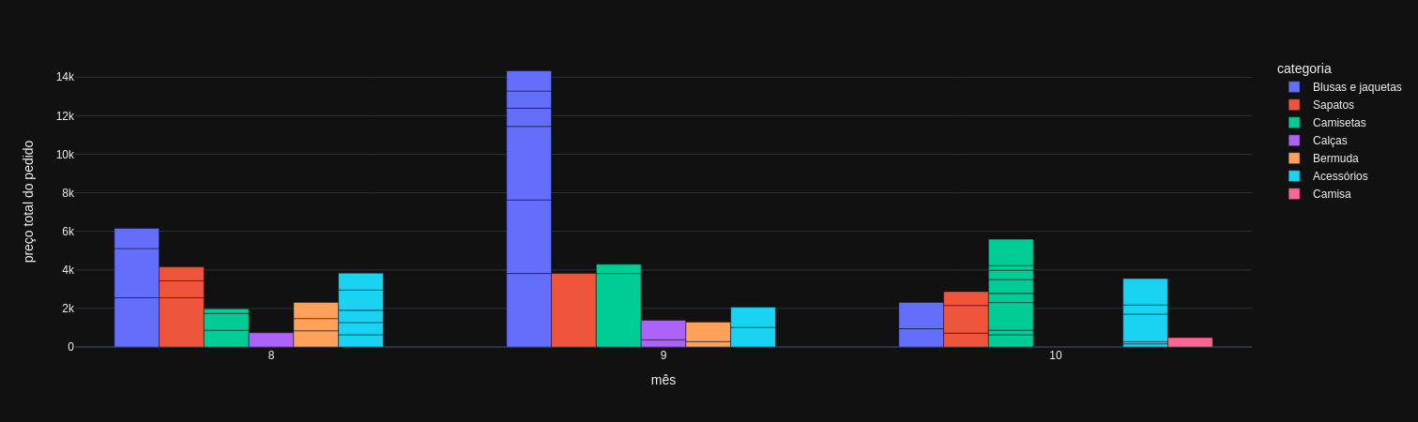

Na imagem acima podemos ver o valor faturado por categoria em cada mês. Cada segmento de cada barra representa um pedido e quanto maior o segmento, maior o valor faturado naquele pedido. Com isso conseguimos ver que, mesmo com uma pequena quantidade de pedidos que contém blusas e jaquetas no mês de setembro, por apresentarem um valor médio mais alto, acabam compondo o faturamento de forma majoritária.

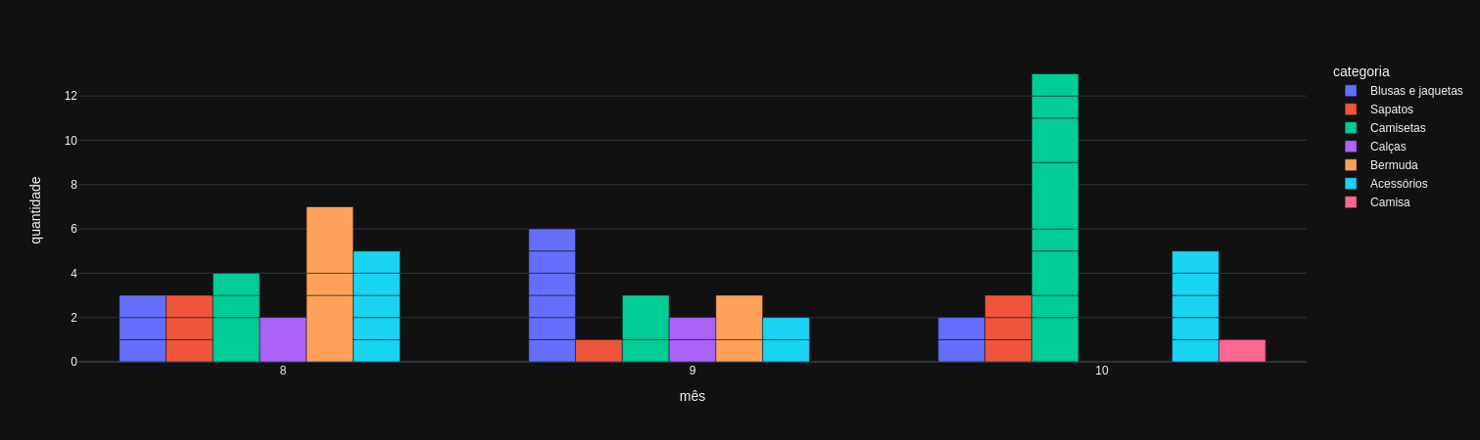

Nesta imagem podemos ver a quantidade de itens de cada categoria vendidos. Cada segmento de cada barra representa um pedido. Quanto maior o segmento, maior o número de itens daquela categoria no pedido. Assim podemos observar que, mesmo com diversos pedidos contendo mais de uma camiseta em outubro, por seu baixo valor unitário, o faturamento acaba sendo menor do que em setembro.

| **Categoria** | **Preço Unitário Médio** |
| --- | --- |
| Blusas e jaquetas | R$ 920,00 |
| Sapatos | R$ 720,00 |
| Camisa | R$ 490,00 |
| Calças | R$ 370,00 |
| Bermuda | R$ 280,00 |
| Camisetas | R$ 274,62 |
| Acessórios | R$ 128,75 |

4) A fim de aumentar a performance da marca, existem diversas estratégias possíveis: podemos focar em aumentar o número de clientes (e recência de clientes anteriores), focar em aumentar o número de itens por pedido, ou focar em aumentar o valor do ticket médio de cada pedido, vendendo itens mais caros. Para o primeiro foco, podemos pensar em modos de aquisição de novos clientes, ampliando o alcance da marca. Para o segundo foco, podemos conferir descontos progressivos ou elaborar kit de compras que façam com que mais itens sejam adquiridos. Por fim, para o terceiro foco, podemos aumentar o desejo por itens mais caros através de estratégias de marketing, criação de parcerias e participação em eventos, programas de fidelidade e personalização de produtos.. Podemos, ainda, combinar estas estratégias a fim de abarcar diversas frentes ao mesmo tempo.

5) Considerando que a nova coleção do cliente traz principalmente jaquetas e moletons, que custarão R$890,00, em média, e que no mês de setembro a categoria de itens mais vendida foi justamente a de blusas e jaquetas, podemos inferir que a campanha terá por objetivo vender itens similares aos que foram vendidos em setembro. Entretanto, considerando toda a base de dados, o valor médio dos produtos da nova campanha excede o ticket médio dos três meses sob análise bem como cai em uma faixa de preços que apenas 34,3% dos clientes compram. Desta forma, o principal objetivo deve ser criar estratégias e réguas de comunicação (régua de relacionamento) que visem criar desejo dos clientes pela aquisição da nova coleção.

Além disso, a coleção será lançada no prazo de cerca de 3 meses (90 dias) após as análises. De acordo com os dados de recência, apenas 40% da base de clientes tem recência média menor do que este intervalo. E segundo os dados de frequência de compras, 69,6% da base de clientes realiza uma única compra da marca, não voltando a adquirir novos produtos pelo e-commerce.

Por este motivo, outra estratégia deve focar no encurtamento do prazo de recência dos clientes que realizam mais de uma compra no site, principalmente visando os clientes que já realizaram compras de blusas e jaquetas anteriormente. Por fim, para acessar os clientes que realizam compras únicas no site, devemos realizar uma campanha focada especificamente nestes clientes, ampliando a base de clientes que voltam a fazer negócios com a empresa de modo que adquiram também itens da nova coleção.